Учебни тетрадки и помагала за учениците от V клас

Предмет | Учебна тетрадка/ помагало/ помощни материали
Български език и литература | 1. Тетрадка по български език за 5. клас  Автори: Весела Михайлова, Йовка Тишева, Руска Станчева, Борислав Борисов  Издателство: „Просвета – София” АД  2. Провери знанията си. Литература. 5. клас  Автори: Илияна Кръстева, Милена Иванова  Издателство: „КЛЕТ БЪЛГАРИЯ” ООД  Година: 2020  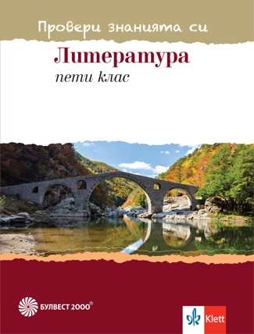
Английски език | English Plus 1 Student's Book  English Plus 1 Workbook  Издателство: Oxford University Press  Автори: Ben Wetz, Janet Hardy-Gould ( Тези материали са избрани като допълнение към безплатните от МОН за надграждане знанията на учениците и ще бъде направена обща поръчка в началото на учебната година)
Математика | 1. Учебна тетрадка по математика за 5. клас №1 и №2, Издателство: „Архимед“, Автори: Здравка Паскалева, Мая Алашка, Райна Алашка, Година: 2023.  2. Книга за ученика по математика за 5. клас, Издателство: „Архимед“, Автори: Здравка Паскалева, Мая Алашка, Райна Алашка, Година: 2023.  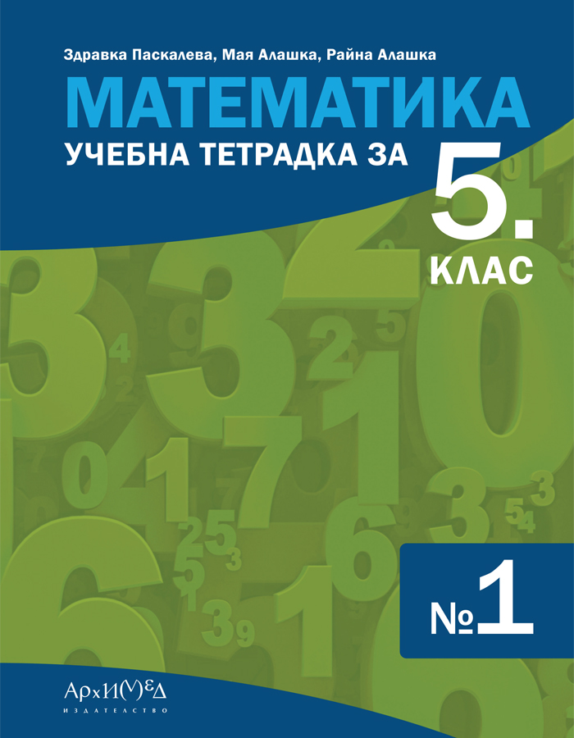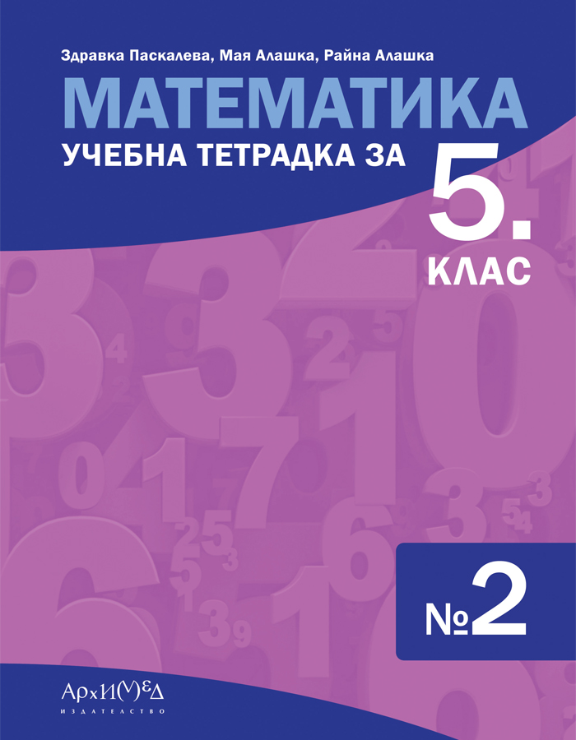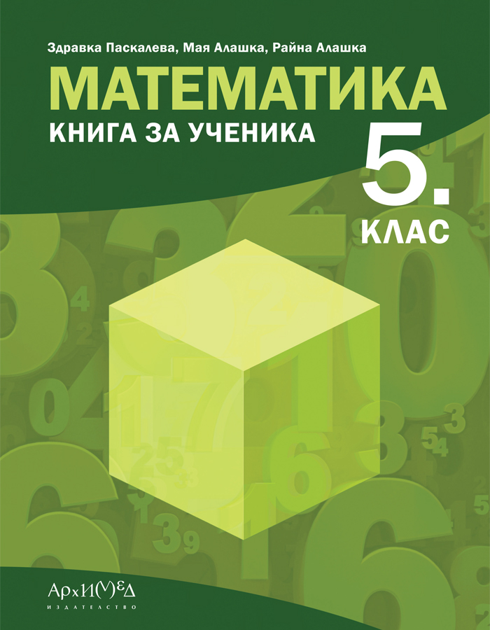
История и цивилизации | Тетрадка по история и цивилизации за 5. клас.  Автори: Виолета Стойчева, Кина Котларска  Издателство: Булвест 2000
География и икономика | Тетрадка по география и икономика за 5. клас, изд. “Просвета”, авт. колектив: Стела Дерменджиева, Петя Събева, Петър Стоянов, Надежда Николова, Цветелина Пейкова, преработеното издание на учебната тетрадка, съобразено с най-новата учебна програма от 2021/2022 г.  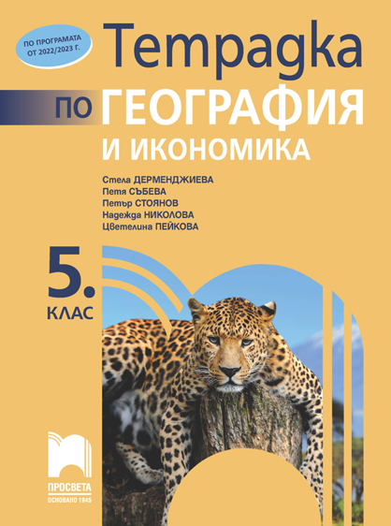  Атлас по география и икономика за 5. клас + онлайн интерактивни упражнения  по учебната програма за 2022/2023 г., изд. “Атласи”  Контурни карти и упражнения по география и икономика за 5. клас + работни листове  по учебната програма за 2022/2023 г.  изд. “Атласи”
Човекът и природата | Учебна тетрадка по Човекът и природата за 5 клас  Автори: Маргарита Градинарова, Евгения Бенова, Митка Павлова, Елена Бояджиева, Милена Кирова, Валентина Иванова  Издателство : “Педагог 6”

Учебниците за V клас са осигурени от Министерството на образованието и науката и ще бъдат предоставени на учениците в началото на учебната година.

